Resumo de Tese: Jõao Jorge:
Questões:
Qual é o objetivo da tese de João Jorge Ramires? Qual é o problema que ele tenta resolver? O que ele usa para resolver o problema ou problemas? Quais as tecnologias? Quais são os pontos fracos e os fortes da solução?

Título: Negociação de Requisitos no Processo de Desenvolvimento de Software

O objetivo e intenções da tese:
apresentar uma abordagem para a resolução do conflito na avaliação de requisitos do software
O que foi proposto:
Um sistema que interliga grupo de pessoas – utilizadores, programadores, chefe de projetos, gestores de topo, etc. e suporta técnicas de negociação na resolução dos conflitos que surgem na avaliação dos requisitos de software.
Motivação:

Quantidade insatisfatória de projetos concluídos que não atingem às expectativas
Motivos convincentes para mim:

- Quantidade insatisfatória de projetos concluídos que não atingem às expectativas
- os intervenientes contribuem com idéias vagas e incompletas relativamente a seus objetivos
Aspectos sobre:
a negociação de requisitos
- os stakeholders não têm um ponto de vista único , gerando possíveis conflito
- os resultados de negociação podem ser avaliado de duas formas:
  - resultados justos (não existem padrões claros que definam o resultado de uma negociação justa)
  - forma de condução do processo (este ganha maior importância devido a falta de padrões do anterior)

- necessidade de
  - articulação de requisitos sem ambiguidades e de forma clara
  - entendimento da diferença entre objetivos e meios de os atingir
- A condução do processo de desenvolvimento do Software são definidos
  - pelas categorias de requisitos: qualidade, custos e constragimentos

Visão geral da solução:
Características:
- O protótipo é um sistema de suporte a negociação (NSS) e tomada de decisão em grupo(GDSS)
- A abordagem descreve o contexto da Casa da Qualidade
  - O processo a aplicar nas restantes é análogo
- auxilio na resolução de conflitos de corr entre stakeholders e que obtenha uma valor por consenso
  - o sistema também propõem uma valor baseado em voto maioritário e comportamento distributivo

Memorização
Qual é o objetivo da negociação tratada no trabalho de João Ramires? Qual a diferença entre as posições e atitudes? Quais são as posições possíveis durante as negociações? Quais são as atitudes possiveis?

- Negociação no modelo SQFD
  - r = requisitos , c = características , corr = correlaçoes , sw-HoQ = casa da qualidade de software
  - swHoQ = { { r, c, corr } } , swHoQ ∈ TAB e TAB ∈ SQFD
  - corr ={0 | 1| 3| 9}={nenhum | fraco | médio | forte}
  - Stodos = conjunto de todos os stakeholders, Scélula=conjunto de estakeholders da discurssão de uma célula
    - Scélula é subconjunto de Stodos
  - Si e Sj são stakeholder e pertencem à Scélula, e Si é diferente de Sj
  - E = equilíbrio , e T= negociação
    - CÉLULA = { { E | T }, { corr, SCELULA } }
  - ATITUDE = {COMPETIÇÃO | ACOMODAÇÃO | INAÇÃO | COLABORAÇÃO | COMPROMISSO }
    - ATITUDEDIST = { COMPETIÇÃO | INAÇÃODIST}
    - ATITUDEINTE = {COLABORAÇÃO | ACOMODAÇÃO | COMPROMISSO | INAÇÃOINTE }
    - a ilustração :

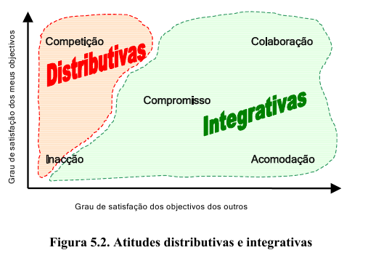

Memorização
Como é o suporte a argumentação na propostas de Ramires? O que é Questão? Por que há necessidade de Ontologias para a argumentação?
Quais são as relações entre as entidade de SA?

  - SA = suporte à argumentação

    - SA = { questão, { posição(Si), { argumento(Si) } } }

      - questão = { QUESTÃO | QUESTÃO_PROPOSTA | QUESTÃO_FIRME_STAKEHOLDER }
        - QUESTÃO = corr que inicia a discussão
        - QUESTÃO_PROPOSTA = corr proposto pelo sistema
        - QUESTÃO_FIRM_STAKEHOLDER = corr de com atitude explicita de competição
      - fff

  - apenas o sistema conhece os valores de todos
  - o sistema assume implicitamente a posição do stakeholder baseando-se nos valores de todos
    - posição(Si) = { NENHUMA | CONTRA | A_FAVOR }
  - ONTOLOGIA = conjunto de palavras reservadas
    - argumento(Si) = { ARG } ∈ ONTOLOGIA
  - As relações entre entidades de SA são:
    - questão TEM posições
    - posição SUPORTADO_POR argumentos
  - A posição do stakeholder diante de uma solução proposta pelo sistema
    - opção = { CONCORDO | NÃO_CONCORDO }
  - f

  - o sistema oculta igualmente os valores das correlações possíveis de cada stakeholder
  - os stakeholders colocam os valores que pretendem de fato
  - e os que podem tolerar , mas sem se expor
  - o comportamento distributivo é possivel na solução, mas é penalizado visando-se conduzir os stakeholders para uma estratégia integrativa

- Maquina de estados
  - Proposta uma maquina de estados para os estados possiveis para a célula
    - E = { a, b } e T = { n, o, p, x, z }

  - ilustração da maquina de estados
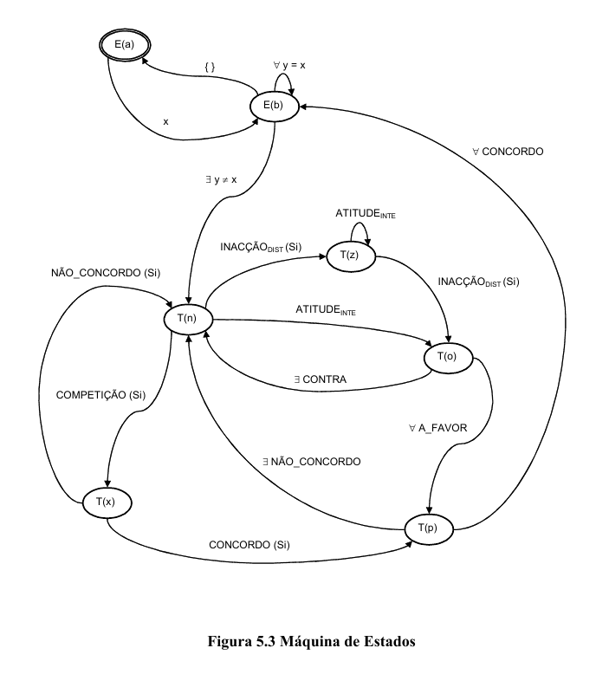

  - Para resolver o conflito é necessário os stakeholders tomarem uma atitude:
T(n) → ATITUDEINTE → T(o)
T(n) → COMPETIÇÃO → T(x), para Si
T(n) → INACÇÃODIST → T(z), para Si
  - ...

- Processo de Negociação
  - Pré- negociação
    - surge o conflito
  - negociação
    - troca de informação
    - solução proposta
  - pos-negociação
    - solução
  - a ilustração :
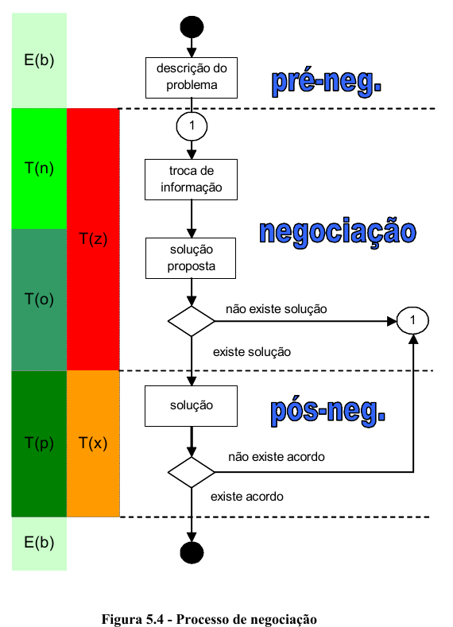

- ...
- Conclusões
  - o sistema deve ser usado prioriatriamente antes das reuniões
  - e após as reúniões somente nos casos :
    - caso de duvidas /necessidade de esclarecimento
    - permanecimento de impasse
  - Se a atitude predominante não for o COMPROMISSO, a utilização do sistema será frustrante
  - As questões são negociadas até que todos cheguem a um acordo.
  - A solução proposta visa:
    - esconder a complexidade do processo de negociação na avaliação de requisitos de software;
    - conduzir os stakeholders a assumirem atitudes integrativas sem limitar as suas opções;
    - propor valores de consenso, requerendo no entanto que os stakeholders explicitamente concordem ou não com esses valores;
    - manter uma reserva de privacidade necessária a um processo de negociação, dado que não são revelados os valores individuais que os stakeholders estão dispostos a aceitar.
- ...
- Conclusões gerais do Trabalho
  - O problema genérico: Negociação de Requisitos de Software durante a fase de Analise de Requisitos.
  - Os sistemas não correspondem às expectativas dos stakeholders , em grande parte devido a deficiências ao nivel de analise de requisitos:
    - um exemplo de deficiência: resolução de conflitos de interesse em stakeholders
    - a tese procurou soluções para dois problemas:
      - falta de entendimento entre o que de fato se pede e o que se entende que foi pedido
      - restrição da negociação de requisitos à troca de conhecimento

  - ff
- ..
- call of duty e assalte cube
o

Comentários:

Comentario1:

O entendimento do Que se pede e as causas da insatisfação dos clientes

Ramires(2004) procurou solução para o problema :

“ falta de entendimento entre o que de facto de pede e o que se entende que foi pedido, originando que as soluções apresentadas pelos stakeholders que desenvolvem os sistemas não
corresponde às expectativas daqueles que os requerem.”(Ramires, 2004)

O enunciado sugere que o software entregue não é de acordo com as expectativas dos stakholders requerentes, o que é um problema, e que isso é causado pelo fato de que os stakeholders requerentes do software pedem uma coisa mas os engenheiros entendem outra, o que é um problema por se só mas também uma causa para o problema anterior. O fato de podermos resolver o problema da falta de entendimento sobre o que de fato se pede e o que se entende que foi pedido não elimina o problema da não correspondência entre as características do software entregue e as necessidades atuais do requerente. Pois as divergências entre tais características entregues e estas necessidades atuais do cliente podem ter outra ou outras causas, como , por exemplo, mudanças de tais necessidades dos clientes.

O “como” os engenheiros desenvolvem a solução e a implementam não é o problema principal mas sim uma consequência do possível mal entendimento dos desenvolvedores sobre o que foi pedido, ou da falta de tecnologia , ou falta de processos adequados etc. O que não atende às necessidades é o “como” o software se comporta. Porém a forma como o software é desenvolvido reflete na qualidade dos software. Ramires afirma:

“Na metodologia SQFD são estabelecidas ligações entre os requisitos e as soluções através de valores numéricos que expressam os pontos de vista dos stakeholders. Tem- se portanto que a ligação entre o que se pretende e o como implementar determinada solução que corresponda às expectativas dos stakeholders deriva naturalmente do próprio modelo SQFD, o que justifica a escolha da metodologia como solução para (1).” (Ramires , 2004)

Mas o QFD relaciona o “que se pede” com o “como implementar”. Não vemos , à primeira vista, como isso pode ajudar no problema na falta de entendimento. No entanto, olhando com mais atenção, verifica-se uma relação entre tais aspectos. A relação que se pode fazer é comparativa. Pode - se comparar o conjunto de características que o software teria, se determinado conjunto de ações fosse tomado, com o conjunto de características que o clientes espera que o software tenha. Mas , mesmo assim, o conjunto de características que o cliente quer (suas necessidades) é mutável, ao final do projeto provavelmente será diferente das do início do projeto. Assim, pensando dessa forma, pode-se chegar à conclusão de que mesmo que, por meio de validação de requisitos, se chegue a um consenso de que as visões são iguais, o cliente poderá, ao final do projeto não ficar satisfeito com as características do software. Pois as suas necessidades atuais já seriam outras. Ou seja, o conjunto de características do software estariam em desacordo com necessidades do cliente, agora não por causa de falta de entendimento entre o que se pede e o que se entende que foi pedido, mas talvez pela mudança no contexto no qual a organização cliente esta inserida. É bem verdade que tal mudança nas necessidades dariam-se somente se o contexto no qual a organização requerente esta inserida fizesse imposições. Porém não se pode ter certeza de quando o contexto vai impor tais mudanças, se isso vai demorar, se vai ser logo ou se está em fase de trasição.
A partir de essa reflexão podemos levantar a seguinte questão: dentre os fracassos nos projetos de software cuja a causa de tal fracasso é atribuída à insatisfação do cliente com as características do software, tal insatisfação tem origem mais na falta de entendimento entre o que se pede e o que se entende que é pedido ou decorre mais de mudanças no contexto (social, econômico, histórico) no qual a organização requerente do software esta inserida?
Também pode ocorre a seguinte hipótese: o software talvez não correspondesse às necessidades do cliente devido aos conflitos entre requisitos ou restrições que fossem detectados a cada análise feita no conjunto de requisitos durante o processo de desenvolvimento, tais problemas limitariam a forma como o software seria produzido fazendo com que o conjunto de características que o software tivesse não fosse de acordo com as necessidades do cliente.
De qualquer forma, independentemente de quais sejam as causas da insatisfação do clientes, devemos propor abordagens que considerem tais causas.

Sugerimos que haja uma diferenciação entre o significado de necessidades e o significado de expectativas dos clientes. Tal diferenciação que a aqui propomos tem o objetivo de facilitar o entendimento do problema da não satisfação do cliente. Então, utilizaremos o termo necessidades do cliente para fazer referência ao o que de fato o cliente precisa que seja satisfeito, e o termo expectativa referindo-se ao concenso entre solicitante e solicitado sobre o que realmente foi, é e será acordado diante do que se considera viável(lista de requisitos).

Comentário 2: ....
Guiando o processo de desenvolvimento e as negociações
Ramires avirma:

“Na prática, é comum especificar a funcionalidade do sistema. No entanto, na
especificação dos requisitos do sistema, são as categorias de requisitos qualidade,
custos e constrangimentos que definem a condução do processo de desenvolvimento de
software – na categoria função está implícito o que o sistema é capaz de fazer [Gilb,
2003a]. Por outro lado, é essencial que sejam definidos limites finitos quanto aos
requisitos. De outra forma não poderiam ser enquadrados em níveis de qualidade.” (Ramires,João Jorge ,2004).

Esta citação é um ponto que reforça a ligação da proposta de Ramires com a de Cysneiros.
Couto & Martins reforçam esta afirmação indiretamente quando afirmam que os desenvolvedores podem usar os RNFs para guiar o processo de desenvolvimento. Estes reforçam suas afirmações fazendo referencias a trabalhos de Lamsweerde e Chung:

“O NFR-Framework contribui para que os desenvolvedores tratem os requisitos não-funcionais de modo a expressá-los sistematicamente, e usá-los para guiar o processo de desenvolvimento de software [2] [4]”. (Couto & Martins, ?)
O [2] refere-se a Chung e [4] referi-se Lamsweerde.
A estratégia proposta por Cysneiros é fortemente apoida no NFR-Framework proposto por Chung e possibilita uma integração das visões funcionais e não-funcionais. Da certo grau de rasteabilidade do impacto que as modificações de desenho dos NFR-Framework provocam na visão funcional. Isto pode ser usado durante as negociações de requisitos para se comprovar a relação entre RNF e requisito funcionais e a importância de se negociar RNF durante o processo de Engenharia de Requisitos.
A proposta de Ramires apresenta uma abordagem para a resolução do conflito na avaliação de requisitos do software. Isto é, trata da negociação para resolução de conflitos de interesses entre stakeholders. Os conflitos são representados por numerações que são atribuídas às correlações requisitos/solução. Ramires baseia-se no modelo SQFD.
Na sintaxe e semântica do NFR-Framework são representada as interdependências entre RNF. Entre estas interdependências estão a interdependências (correlações) negativas de RNF com outro RNF. Estas são as que provocam a necessidade de negociação de requisitos.
O conflito representado por esses correlações são de conflito entre requisitos e não entre pontos de vista diferentes de stakeholders. Mas apesar disso, verificamos que conflitos entre RNF têm impactos sobre a visão funcional do software. E que por traz da visão funcional do software podem haver stakeholders que priorizam atributos de qualidade diferentes, evidenciando assim a necessidade de negociação para saber quais atributos beneficiar. Pois uma decisão de desenho feita sem que haja a negociação entre stakeholders afetados poderia beneficiar uns mais que outros antes mesmo que o concenso fosse estabelecido.
Percebemos, então que o sitema proposto por Ramires pode ser usado em conjunto com a proposta de Cysneiros. Este para tratar de como elicitar RNF e integra-los ao modelo conceitual, dando embasamento para a negociação. E aquele para prover suporte à negociação e tomada de decisão em grupo.
Acreditamos que a utilização em conjunto de tais propostas possa elevar o nível da negociação de requisitos ao ponto que os stakeholders possam relacionar artefatos de visão funcional à atributos de qualidade e usar essas informações para dar suporte às suas argumentações durante as negociações.

Comentário 3:

A estrutura de tópico de negociação de requisitos de Ramires e a de Silva

2. Negociação de Requisitos 14  2.1 Negociação 14  2.1.1 Estratégia integrativa 15  2.1.2 Estratégia distributiva 17  2.1.3 Dilema estratégico 18  2.1.4 Estilos individuais de gestão do conflito 21  Competição 21  Acomodação 21  Compromisso 22  Colaboração 23  Inacção 23  2.2 Requisitos de software 25  2.2.1 Engenharia de requisitos 25  Falsos requisitos 26  Elaboração de requisitos 27  Requisitos funcionais e não funcionais 28  2.2.2 Processo de engenharia de requisitos 29  Problemas no processo de engenharia de requisitos 30  Priorização de requisitos 31  Avaliação dos riscos 32  Listas para análise de requisitos 33  Princípios fundamentais da engenharia de requisitos 34  2.3 Negociação de Requisitos 34  2.3.1 Análise de requisitos e negociação 35  2.3.2 Planeamento dos conflitos e resolução 35  2.3.3 Reuniões de negociação 36  2.4 Conclusões 37 | 3.Negociação de requisitos ............................................... 13  3.1WinWin ........................................................................ 13  3.2 Negociação de requisitos no modelo SQFD................................................................................. 15  3.3 Negociação de requisitos baseado em Análise de Múltiplos Critérios (Multi-Criteria Analysis).................... 16

Comentário 6:
Podemos fazer um mapeamento ou quadro associativo entre visões de software e negociações:

LAL como Ancora dando Rastreabilidade
Visão funcional | Visão não funcional
Negociação de Escopo | Negociação de Qualidade
especificação de requisitos | Grafo de RNF
Espiral: elicitação, analise, negociações

Referências:

Ramires, João Jorge. Negociação de Requisitos no Processo de Desenvolvimento de Software. Universidade de Lisboa, 2004. 179p. Dissertação de Mestrado. Departamento de Informática , Faculdade de Ciências da Universidade de Lisboa.

Paper:
Couto, Anselmo de Araujo;Martins, Luiz Eduardo Galvão. Um Processo de Validação de Requisitos Não-Funcionais Baseado no NFR-Framework.

